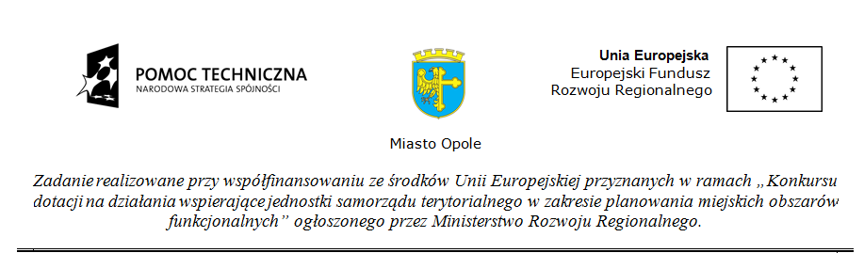

Nr umowy | DPT/BDG-II/POPT/109/13
Nazwa zadania | Zintegrowany rozwój Aglomeracji Opolskiej

Opole, dn. 3.10. 2013 r.

Zapytanie ofertowe dotyczące złożenia oferty cenowej na opracowanie dokumentacji przetargowej (w tym Specyfikacji Istotnych Warunków Zamówienia) do postępowania
o udzielenie zamówienia publicznego w trybie przetargu nieograniczonego na opracowanie Programu rozwoju gospodarczego Aglomeracji Opolskiej zostało unieważnione.
Przyczyny unieważnienia zapytania:
- w wyznaczonym terminie wypłynęła tylko jedna oferta (w związku z tym nie został spełniony warunek konkurencyjności),
- przedstawiona oferta przekracza wysokość środków, jakie na przedmiotowe zamówienie zaplanowano w budżecie projektu Zintegrowany rozwój Aglomeracji Opolskiej.

